Blanc Mathilde

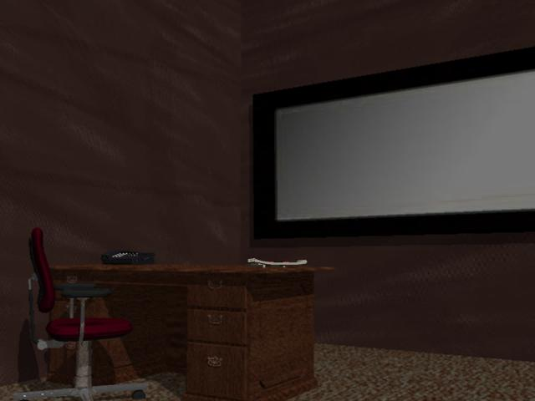

Le Reflet

Je me trouvais dans une pièce peu éclairée, la couleur marron des vieux murs me donnait la nausée sur l’un d’entre eux un grand miroir resplendissant ! Des dizaines de mégots sur la moquette, à croire que la femme de ménage ne rentrait dans cette pièce que pour nettoyer le grand miroir. D’ailleurs je me demandais à quoi il servait, ce grand miroir. J’y observais mon reflet.
Et dire qu’ils me soupçonnaient d’avoir tué ma femme…

